Bài tập về cây quyết định

Bài 1:
Thuộc tính | Thời tiết | Lá cây | Nhiệt độ | Quyết định
1 | Nắng | Vàng | Trung bình | Thu
2 | Tuyết | Xanh | Thấp | Đông
3 | Tuyết | Vàng | Thấp | Đông
4 | Mưa | Vàng | Trung bình | Thu
5 | Mưa | Rụng | Thấp | Đông
6 | Tuyết | Rụng | Thấp | Đông
7 | Nắng | Rụng | Thấp | Đông
8 | Nắng | Xanh | Trung bình | Xuân
9 | Nắng | Xanh | Cao | Hè
10 | Mưa | Rụng | Trung bình | Thu
11 | Mưa | Xanh | Cao | Hè
12 | Mưa | Xanh | Trung bình | Xuân
X | Mưa | Vàng | Thấp | ?
Y | Tuyết | Rụng | Trung bình | ?
- Từ mẫu 1 đến mẫu 10, hãy xây dựng cây quyết định dựa trên Gini Index để tìm ra bộ luật cây quyết định.
- Áp dụng bộ luật vừa tìm được, cho biết kết quả của các mẫu 11 và 12.
- Làm tương tự cho Entropy, và Classification Error
Bài làm

Gini Index
- Thuộc tính Thời tiết:
+ Nắng = (1/4, 1/4, 1/4, 1/4) = (P1, P2, P3, P4)
-> Gini(Nắng) = 1 – (P1)² – (P2)² – (P3)² – (P4)² = 0.75
+ Tuyết = (0, 1, 0, 0) = (P1, P2)
-> Gini(Tuyết) = 1 – (P1)² – (P2)² – (P3)² – (P4)² = 0
+ Mưa = (2/5, 1/5, 1/5, 1/5)
-> Gini(Mưa) = 1 – (P1)² – (P2)² – (P3)² – (P4)² = 0.72
Max_Gini = 1 – (3/12)² - (5/12)² - (2/12)² - (2/12)² = 17/24
Gini_Split = 4/12 * 0.75 + 3/12 * 0 + 5/12 * 0.72 = 0.55
Gain = 17/24 – 0.55 = 0.15833
- Thuộc tính Lá cây:
+ Vàng = (2/3, 1/3, 0, 0) = (P1, P2, P3, P4)
-> Gini(Vàng) = 1 – (P1)² – (P2)² – (P3)² – (P4)² = 4/9
+ Xanh = (0, 1/5, 2/5, 2/5) = (P1, P2, P3, P4)
-> Gini(Xanh) = 1 – (P1)² – (P2)² – (P3)² – (P4)² = 0.64
+ Rụng = (1/4, 3/4, 0, 0)= (P1, P2, P3, P4)
-> Gini(Rụng) = 1 – (P1)² – (P2)² – (P3)² – (P4)² = 0.375
Max_Gini = 1 – (3/12)² - (5/12)² - (2/12)² - (2/12)² = 17/24
Gini_Split = 3/12 * 4/9 + 5/12 * 0.64 + 4/12 * 0.375 = 0.50278
Gain = 17/24 – 0.50278 = 0.2055
- Thuộc tính Nhiệt độ:
+ Trung bình = (3/5, 0, 0, 2/5) = (P1, P2, P3, P4)
-> Gini(Trung bình) = 1 – (P1)² – (P2)² – (P3)² – (P4)² = 0.48
+ Thấp = (0, 1, 0, 0) = (P1, P2, P3, P4)
-> Gini(Thấp) = 1 – (P1)² – (P2)² – (P3)² – (P4)² = 0
+ Cao = (0, 0, 1, 0)= (P1, P2, P3, P4)
-> Gini(Cao) = 1 – (P1)² – (P2)² – (P3)² – (P4)² = 0.0
Max_Gini = 1 – (3/12)² - (5/12)² - (2/12)² - (2/12)² = 17/24
Gini_Split = 5/12 * 0.48 + 5/12 * 0 + 2/12 * 0 = 0.2
Gain = 17/24 – 0.2 = 0.508333 => Chọn Nhiệt độ vì Gain max

Ta có cây quyết định:
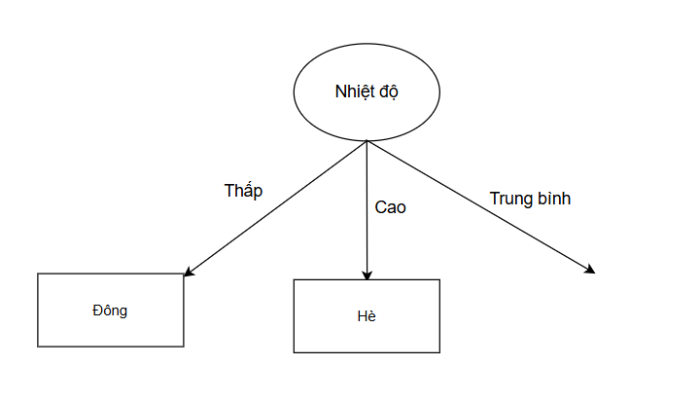
Do nhánh Thấp và Cao đã được quyết định nên sẽ tiếp tục nhánh Trung bình:
Bảng phụ gồm các mẫu có Nhiệt độ là Trung bình:
Thuộc tính | Thời tiết | Lá cây | Quyết định
1 | Nắng | Vàng | Thu
4 | Mưa | Vàng | Thu
8 | Nắng | Xanh | Xuân
10 | Mưa | Rụng | Thu
12 | Mưa | Xanh | Xuân

- Thuộc tính Thời tiết:
+ Nắng = (1/2, 0, 0, 1/2) = (P1, P2, P3, P4)
-> Gini(Nắng) = 1 – (P1)² – (P2)² – (P3)² – (P4)² = 0.5
+ Mưa = (2/3, 0, 0, 1/3)
-> Gini(Mưa) = 1 – (P1)² – (P2)² – (P3)² – (P4)² = 4/9
Max_Gini = 1 – (3/5)² - (0/5)² - (0/5)² - (2/5)² = 0.48
Gini_Split = 2/5 * 0.5 + 3/5 * 4/9 = 7/15
Gain = 0.48 – 7/15 = 0.01333
- Thuộc tính Lá cây:
+ Vàng = (1, 0, 0, 0) = (P1, P2, P3, P4)
-> Gini(Vàng) = 1 – (P1)² – (P2)² – (P3)² – (P4)² = 0
+ Xanh = (0, 0, 0, 1) = (P1, P2, P3, P4)
-> Gini(Xanh) = 1 – (P1)² – (P2)² – (P3)² – (P4)² = 0
+ Rụng = (1, 0, 0, 0)= (P1, P2, P3, P4)
-> Gini(Rụng) = 1 – (P1)² – (P2)² – (P3)² – (P4)² = 0
Max_Gini = 1 – (3/12)² - (5/12)² - (2/12)² - (2/12)² = 17/24
Gini_Split = 2/5 * 0 + 2/5 * 0 + 1/5 * 0 = 0
Gain = 0.48 – 0 = 0.48 => Chọn Lá cây vì Gain max
Ta có cây quyết định:
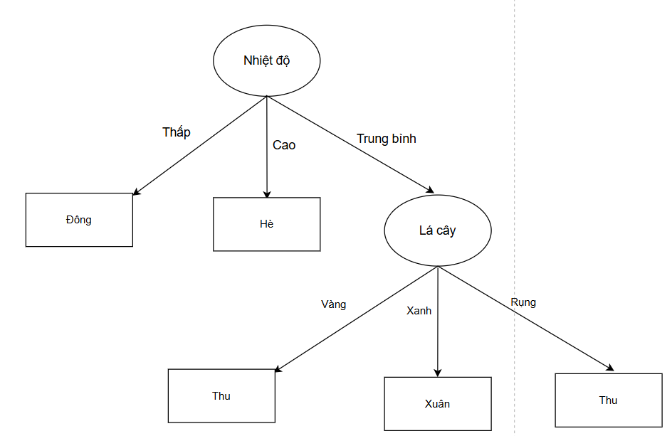
Dựa vào cây ta có bộ luật sau:
- Nếu Nhiệt độ là “Thấp” thì Quyết định là “Đông”
- Nếu Nhiệt độ là “Cao” thì Quyết định là “Hè”
- Nếu Nhiệt độ là “Trung bình” và Lá cây là “Vàng” thì Quyết định là “Thu”
- Nếu Nhiệt độ là “Trung bình” và Lá cây là “Xanh” thì Quyết định là “Xuân”
- Nếu Nhiệt độ là “Trung bình” và Lá cây là “Rụng” thì Quyết định là “Thu”
Dự đoán dữ liệu:
Dựa vào luật (1) -> Mẫu A có quyết định là “Đông”
Dựa vào luật (5) -> Mẫu B có quyết định là “Thu”

Entropy
- Thuộc tính Thời tiết:
+ Nắng = (1/4, 1/4, 1/4, 1/4) = (P1, P2, P3, P4)
-> Entropy(Nắng) = – (P1).log(P1) – (P2).log(P2) – (P3).log(P3) – (P2).log(P2) =2
+ Tuyết = (0, 1, 0, 0) = (P1, P2)
-> Entropy(Tuyết) = – (P1).log(P1) – (P2).log(P2) – (P3).log(P3) – (P2).log(P2) =0
+ Mưa = (2/5, 1/5, 1/5, 1/5)
-> Entropy(Tuyết) = – (P1).log(P1) – (P2).log(P2) – (P3).log(P3) – (P2).log(P2) =1.922
Entropy(S) = -(3/12)log(3/12) – (5/12)log(5/12) – (2/12)log(2/12) – (2/12)log(2/12) = 1.888
Entropy_Split = 4/12 * 2 + 3/12 * 0 + 5/12 * 1.922 = 1.4675
Gain = 1.888 – 1.4675 = 0.4205
- Thuộc tính Lá cây:
+ Vàng = (2/3, 1/3, 0, 0) = (P1, P2, P3, P4)
-> Entropy(Vàng) = – (P1).log(P1) – (P2).log(P2) – (P3).log(P3) – (P2).log(P2) =0.918
+ Xanh = (0, 1/5, 2/5, 2/5) = (P1, P2, P3, P4)
-> Entropy(Xanh) = – (P1).log(P1) – (P2).log(P2) – (P3).log(P3) – (P2).log(P2) =1.522
+ Rụng = (1/4, 3/4, 0, 0)= (P1, P2, P3, P4)
-> Entropy(Rụng) = – (P1).log(P1) – (P2).log(P2) – (P3).log(P3) – (P2).log(P2) =0.811
Entropy(S) = -(3/12)log(3/12) – (5/12)log(5/12) – (2/12)log(2/12) – (2/12)log(2/12) = 1.888
Entropy_Split = 3/12 * 0.918 + 5/12 * 1.522 + 4/12 * 0.811 = 1.134
Gain = 1.888 – 1.134 = 0.754
- Thuộc tính Nhiệt độ:
+ Trung bình = (3/5, 0, 0, 2/5) = (P1, P2, P3, P4)
-> Entropy(Trung bình) = – (P1).log(P1) – (P2).log(P2) – (P3).log(P3) – (P2).log(P2) =0.971
+ Thấp = (0, 1, 0, 0) = (P1, P2, P3, P4)
-> Entropy(Thấp) = – (P1).log(P1) – (P2).log(P2) – (P3).log(P3) – (P2).log(P2) =0
+ Cao = (0, 0, 1, 0)= (P1, P2, P3, P4)
-> Entropy(Cao) = – (P1).log(P1) – (P2).log(P2) – (P3).log(P3) – (P2).log(P2) =0
Entropy(S) = -(3/12)log(3/12) – (5/12)log(5/12) – (2/12)log(2/12) – (2/12)log(2/12) = 1.888
Entropy_Split = 5/12 * 0.971 + 5/12 * 0 + 2/12 * 0 = 0.4046
Gain = 1.888 – 0.4046 = 1.4834 => Chọn Nhiệt độ vì Gain max

Ta có cây quyết định:
Do nhánh Thấp và Cao đã được quyết định nên sẽ tiếp tục nhánh Trung bình:
Bảng phụ gồm các mẫu có Nhiệt độ là Trung bình:
Thuộc tính | Thời tiết | Lá cây | Quyết định
1 | Nắng | Vàng | Thu
4 | Mưa | Vàng | Thu
8 | Nắng | Xanh | Xuân
10 | Mưa | Rụng | Thu
12 | Mưa | Xanh | Xuân

- Thuộc tính Thời tiết:
+ Nắng = (1/2, 0, 0, 1/2) = (P1, P2, P3, P4)
-> Entropy(Nắng) = – (P1).log(P1) – (P2).log(P2) – (P3).log(P3) – (P2).log(P2) =1
+ Mưa = (2/3, 0, 0, 1/3)
-> Entropy(Nắng) = – (P1).log(P1) – (P2).log(P2) – (P3).log(P3) – (P2).log(P2) =0.918
Entropy(S) = -(3/5)log(3/5) – (0/5)log(0/5) – (0/5)log(0/5) – (2/5)log(2/5) = 0.971
Entropy_Split = 2/5 * 1 + 3/5 * 0.918 = 0.9508
Gain = 0.971 – 0.9508 = 0.0202
- Thuộc tính Lá cây:
+ Vàng = (1, 0, 0, 0) = (P1, P2, P3, P4)
-> Entropy(Vàng) = – (P1).log(P1) – (P2).log(P2) – (P3).log(P3) – (P2).log(P2) =0
+ Xanh = (0, 0, 0, 1) = (P1, P2, P3, P4)
-> Entropy(Xanh) = – (P1).log(P1) – (P2).log(P2) – (P3).log(P3) – (P2).log(P2) =0
+ Rụng = (1, 0, 0, 0)= (P1, P2, P3, P4)
-> Entropy(Rụng) = – (P1).log(P1) – (P2).log(P2) – (P3).log(P3) – (P2).log(P2) =0
Entropy(S) = -(3/5)log(3/5) – (0/5)log(0/5) – (0/5)log(0/5) – (2/5)log(2/5) = 0.971
Entropy_Split = 2/5 * 0 + 2/5 * 0 + 1/5 * 0 = 0
Gain = 0.971 – 0 = 0.971 => Chọn Lá cây vì Gain max
Ta có cây quyết định:
Dựa vào cây ta có bộ luật sau:
- Nếu Nhiệt độ là “Thấp” thì Quyết định là “Đông”
- Nếu Nhiệt độ là “Cao” thì Quyết định là “Hè”
- Nếu Nhiệt độ là “Trung bình” và Lá cây là “Vàng” thì Quyết định là “Thu”
- Nếu Nhiệt độ là “Trung bình” và Lá cây là “Xanh” thì Quyết định là “Xuân”
- Nếu Nhiệt độ là “Trung bình” và Lá cây là “Rụng” thì Quyết định là “Thu”
Dự đoán dữ liệu:
Dựa vào luật (1) -> Mẫu A có quyết định là “Đông”
Dựa vào luật (5) -> Mẫu B có quyết định là “Thu”

Classification Error
- Thuộc tính Thời tiết:
+ Nắng = (1/4, 1/4, 1/4, 1/4) = (P1, P2, P3, P4)
-> Error(Nắng) = 1 - max(P1, P2, P3, P4) = 0.75
+ Tuyết = (0, 1, 0, 0) = (P1, P2)
-> Error(Tuyết) = 1 - max(P1, P2, P3, P4) = 0
+ Mưa = (2/5, 1/5, 1/5, 1/5)
-> Error(Mưa) = 1 - max(P1, P2, P3, P4) = 0.6
Error(S) = 1 – max(3/12, 5/12, 2/12, 2/12) = 7/12
Error_Split = 4/12 * 0.75 + 3/12 * 0 + 5/12 * 0.6 = 0.5
Gain = 7/12 – 0.5 = 1/12 = 0.0833
- Thuộc tính Lá cây:
+ Vàng = (2/3, 1/3, 0, 0) = (P1, P2, P3, P4)
-> Error(Vàng) = 1 - max(P1, P2, P3, P4) = 1/3
+ Xanh = (0, 1/5, 2/5, 2/5) = (P1, P2, P3, P4)
-> Error(Xanh) = 1 - max(P1, P2, P3, P4) = 0.6
+ Rụng = (1/4, 3/4, 0, 0)= (P1, P2, P3, P4)
-> Error(Rụng) = 1 - max(P1, P2, P3, P4) = 0.25
Error(S) = 1 – max(3/12, 5/12, 2/12, 2/12) = 7/12
Error_Split = 3/12 * 1/3 + 5/12 * 0.6 + 4/12 * 0.25 = 5/12
Gain = 7/12 – 5/12 = 1/6 = 0.16667
- Thuộc tính Nhiệt độ:
+ Trung bình = (3/5, 0, 0, 2/5) = (P1, P2, P3, P4)
-> Error(Trung bình) = 1 - max(P1, P2, P3, P4) = 0.4
+ Thấp = (0, 1, 0, 0) = (P1, P2, P3, P4)
-> Error(Thấp) = 1 - max(P1, P2, P3, P4) = 0
+ Cao = (0, 0, 1, 0)= (P1, P2, P3, P4)
-> Error(Cao) = 1 - max(P1, P2, P3, P4) = 0
Error(S) = 1 – max(3/12, 5/12, 2/12, 2/12) = 7/12
Error_Split = 5/12 * 0.4 + 5/12 * 0 + 2/12 * 0 = 1/6
Gain = 7/12 – 1/6 = 5/12 = 0.41667 => Chọn Nhiệt độ vì Gain max

Ta có cây quyết định:
Do nhánh Thấp và Cao đã được quyết định nên sẽ tiếp tục nhánh Trung bình:
Bảng phụ gồm các mẫu có Nhiệt độ là Trung bình:
Thuộc tính | Thời tiết | Lá cây | Quyết định
1 | Nắng | Vàng | Thu
4 | Mưa | Vàng | Thu
8 | Nắng | Xanh | Xuân
10 | Mưa | Rụng | Thu
12 | Mưa | Xanh | Xuân

- Thuộc tính Thời tiết:
+ Nắng = (1/2, 0, 0, 1/2) = (P1, P2, P3, P4)
-> Error(Nắng) = 1 - max(P1, P2, P3, P4) = 0.5
+ Mưa = (2/3, 0, 0, 1/3)
-> Error(Mưa) = 1 - max(P1, P2, P3, P4) = 1/3
Error(S) = 1 – max(3/5, 0, 0, 2/5) = 0.4
Error_Split = 2/5 * 0.5 + 3/5 * 1/3 = 0.4
Gain = 0.4 – 0.4 = 0
- Thuộc tính Lá cây:
+ Vàng = (1, 0, 0, 0) = (P1, P2, P3, P4)
-> Error(Vàng) = 1 - max(P1, P2, P3, P4) = 0
+ Xanh = (0, 0, 0, 1) = (P1, P2, P3, P4)
-> Error(Xanh) = 1 - max(P1, P2, P3, P4) = 0
+ Rụng = (1, 0, 0, 0)= (P1, P2, P3, P4)
-> Error(Rụng) = 1 - max(P1, P2, P3, P4) = 0
Error(S) = 1 – max(3/5, 0, 0, 2/5) = 0.4
Error_Split = 2/5 * 0 + 2/5 * 0 + 1/5 * 0 = 0
Gain = 0.4 – 0 = 0.4 => Chọn Lá cây vì Gain max
Ta có cây quyết định:
Dựa vào cây ta có bộ luật sau:
- Nếu Nhiệt độ là “Thấp” thì Quyết định là “Đông”
- Nếu Nhiệt độ là “Cao” thì Quyết định là “Hè”
- Nếu Nhiệt độ là “Trung bình” và Lá cây là “Vàng” thì Quyết định là “Thu”
- Nếu Nhiệt độ là “Trung bình” và Lá cây là “Xanh” thì Quyết định là “Xuân”
- Nếu Nhiệt độ là “Trung bình” và Lá cây là “Rụng” thì Quyết định là “Thu”
Dự đoán dữ liệu:
Dựa vào luật (1) -> Mẫu A có quyết định là “Đông”
Dựa vào luật (5) -> Mẫu B có quyết định là “Thu”

Bài 2:
Thuộc tính | Hình dạng | Đôi | Màu | Kích thước | Quyết định
1 | Tròn | Đơn | Đỏ | Nhỏ | Không
2 | Tròn | Kép | Đỏ | Nhỏ | Có
3 | Tròn | Đơn | Xanh | To | Không
4 | Dài | Đơn | Xanh | Nhỏ | Không
5 | Dài | Kép | Vàng | Nhỏ | Có
6 | Dài | Đơn | Xanh | Vừa | Có
7 | Tròn | Kép | Vàng | To | Không
8 | Tròn | Kép | Vàng | Vừa | Có
9 | Tròn | Đơn | Đỏ | Vừa | Có
10 | Dài | Đơn | Đỏ | Vừa | Có
11 | Dài | Kép | Đỏ | Vừa | ?
12 | Tròn | Đơn | Xanh | Nhỏ | ?
- Từ mẫu 1 đến mẫu 10, hãy xây dựng cây quyết định dựa trên Gini Index để tìm ra bộ luật cây quyết định.
- Áp dụng bộ luật vừa tìm được, cho biết kết quả của các mẫu 11 và 12.
- Làm tương tự cho Entropy, và Classification Error
Bài làm

Gini Index
- Thuộc tính Hình dạng:
+ Tròn = (1/2, 1/2) = (P1, P2) -> Gini(Tròn) = 1 – (P1)² – (P2)² = 0.5
+ Dài = (3/4, 1/4) = (P1, P2) -> Gini(Dài) = 1 – (P1)² – (P2)² = 0.375
Max_Gini = 1 – (5/10)² - (5/10)² = 0.5
Gini_Split = 6/10 * 0.5 + 4/10 * 0.375 = 0.45
Gain = 0.5 – 0.45 = 0.05
- Thuộc tính đôi:
+ Đơn = (1/2, 1/2) = (P1, P2) -> Gini(Đơn) = 1 – (P1)² – (P2)² = 0.5
+ Kép = (3/4, 1/4) = (P1, P2) -> Gini(Kép) = 1 – (P1)² – (P2)² = 0.375
Max_Gini = 0.5
Gini_Split = 6/10 * 0.5 + 4/10 * 0.375 = 0.45
Gain = 0.5 – 0.45 = 0.05
- Thuộc tính Màu:
+ Đỏ = (3/4, 1/4) = (P1, P2) -> Gini(Đỏ) = 1 – (P1)² – (P2)² = 0.375
+ Xanh = (1/3, 2/3) = (P1, P2) -> Gini(Xanh) = 1 – (P1)² – (P2)² = 0.4444 = 4/9
+ Vàng = (2/3, 1/3) = (P1, P2) -> Gini(Xanh) = 1 – (P1)² – (P2)² = 0.4444 = 4/9
Max_Gini = 0.5
Gini_Split = 4/10 * 0.375 + 3/10 * 4/9 + 3/10 * 4/9= 5/12 = 0.416667
Gain = 0.5 – 5/12 = 1/36 = 0.0833333
- Thuộc tính Kích thước:
+ To = (0, 1) = (P1, P2) -> Gini(To) = 1 – (P1)² – (P2)² = 0
+ Nhỏ = (1/2, 1/2) = (P1, P2) -> Gini(Nhỏ) = 1 – (P1)² – (P2)² = 0.4444 = 0.5
+ Vừa = (1, 0) = (P1, P2) -> Gini(Vừa) = 1 – (P1)² – (P2)² = 0
Max_Gini = 0.5
Gini_Split = 2/10 * 0 + 4/10 * 0.5 + 4/10 * 0 = 0.2
Gain = 0.5 – 0.2 = 0.3 (Chọn vì Gain cao nhất) -> Chọn Kích thước
Ta có cây quyết định:
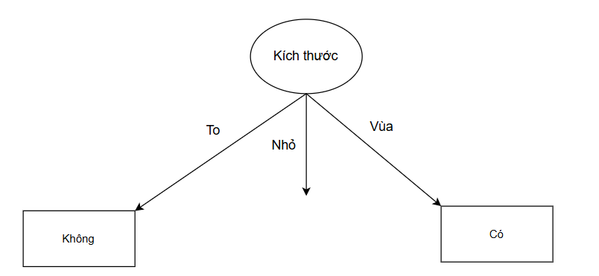
Do nhánh To và Vừa đã được quyết định nên sẽ tiếp tục nhánh Nhỏ:
Bảng phụ gồm các mẫu có Kích thước là Nhỏ:
Thuộc tính | Hình dạng | Đôi | Màu | Quyết định
1 | Tròn | Đơn | Đỏ | Không
2 | Tròn | Kép | Đỏ | Có
4 | Dài | Đơn | Xanh | Không
5 | Dài | Kép | Vàng | Có
- Thuộc tính Hình dạng:
+ Tròn = (1/2, 1/2) = (P1, P2) -> Gini(Tròn) = 1 – (P1)² – (P2)² = 0.5
+ Dài = (1/2, 1/2) = (P1, P2) -> Gini(Dài) = 1 – (P1)² – (P2)² = 0.5
Max_Gini = 0.5
Gini_Split = 2/4 * 0.5 + 2/4 * 0.5 = 0.5
Gain = 0.5 – 0.5 = 0
- Thuộc tính đôi:
+ Đơn = (0, 1) = (P1, P2) -> Gini(Đơn) = 1 – (P1)² – (P2)² = 0
+ Kép = (1, 0) = (P1, P2) -> Gini(Kép) = 1 – (P1)² – (P2)² = 0
Max_Gini = 0.5
Gini_Split = 2/4 * 0 + 2/4 * 0 = 0
Gain = 0.5 – 0 = 0.5
- Thuộc tính Màu:
+ Đỏ = (1/2, 1/2) = (P1, P2) -> Gini(Đỏ) = 1 – (P1)² – (P2)² = 0.5
+ Xanh = (0, 1) = (P1, P2) -> Gini(Xanh) = 1 – (P1)² – (P2)² = 0
+ Vàng = (1, 0) = (P1, P2) -> Gini(Xanh) = 1 – (P1)² – (P2)² = 0
Max_Gini = 0.5
Gini_Split = 4/10 * 0.5 + 3/10 * 0 + 3/10 * 0= 5/12 = 0.2
Gain = 0.5 – 0.2 = 0.3
- Chọn thuộc tính đôi vì Gain max
Ta có cây quyết định:
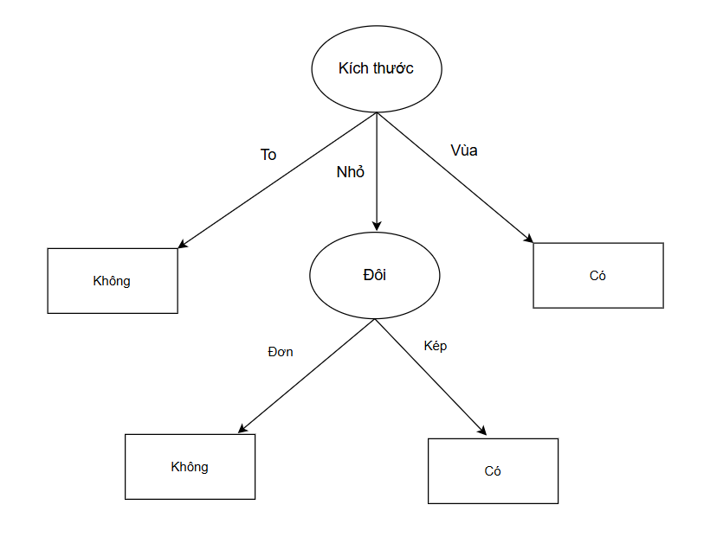
Dựa vào cây ta có bộ luật sau:
- Nếu Kích thước là “To” thì quyết định là “Không”
- Nếu Kích thước là “Vừa” thì quyết định là “Có”
- Nếu Kích thước là “Nhỏ” và Đôi là “Đơn” thì quyết định là “Không”
- Nếu Kích thước là “Nhỏ” và Đôi là “Kép” thì quyết định là “Có”
Dự đoán dữ liệu:
Dựa vào luật (2) -> Mẫu 11 có quyết định là “Có”
Dựa vào luật (4) -> Mẫu 12 có quyết định là “Không”

Entropy
- Thuộc tính Hình dạng:
+ Tròn = (1/2, 1/2) = (P1, P2)
-> Entropy(Tròn) = – (P1).log(P1) – (P2).log(P2) = 1
+ Dài = (3/4, 1/4) = (P1, P2)
-> Entropy(Dài) = – (P1).log(P1) – (P2).log(P2) = 0.811
Entropy(S) = -5/10.log(5/10)-5/10.log(5/10) = 1
Entropy_Split = 6/10 * 1 + 4/10 * 0.811 = 0.9244
Gain = 1 – 0.9244 = 0.0756
- Thuộc tính đôi:
+ Đơn = (1/2, 1/2) = (P1, P2)
-> Entropy(Đơn) = – (P1).log(P1) – (P2).log(P2) = 1
+ Kép = (3/4, 1/4) = (P1, P2)
-> Entropy(Kép) = – (P1).log(P1) – (P2).log(P2) = 0.811
Entropy(S) = -5/10.log(5/10)-5/10.log(5/10) = 1
Entropy_Split = 6/10 * 1 + 4/10 * 0.811 = 0.9244
Gain = 1 – 0.9244 = 0.0756
- Thuộc tính Màu:
+ Đỏ = (3/4, 1/4) = (P1, P2)
-> Entropy(Đỏ) = – (P1).log(P1) – (P2).log(P2) = 0.811
+ Xanh = (1/3, 2/3) = (P1, P2)
-> Entropy(Xanh) = – (P1).log(P1) – (P2).log(P2) = 0.918
+ Vàng = (2/3, 1/3) = (P1, P2)
-> Entropy(Vàng) = – (P1).log(P1) – (P2).log(P2) = 0.918
Entropy(S) = -5/10.log(5/10)-5/10.log(5/10) = 1
Entropy_Split = 4/10 * 0.811 + 3/10 * 0.918 + 3/10 * 0.918 = 0.8752
Gain = 1 – 0.8752 = 0.1248

- Thuộc tính Kích thước:
+ To = (0, 1) = (P1, P2)
-> Entropy(Xanh) = – (P1).log(P1) – (P2).log(P2) = 0 (0*log(0) được tính là 0)
+ Nhỏ = (1/2, 1/2) = (P1, P2)
-> Entropy(Đỏ) = – (P1).log(P1) – (P2).log(P2) = 1
+ Vừa = (1, 0) = (P1, P2)
-> Entropy(Xanh) = – (P1).log(P1) – (P2).log(P2) = 0 (0*log(0) được tính là 0)
Entropy(S) = -5/10.log(5/10)-5/10.log(5/10) = 1
Entropy_Split = 2/10 * 0 + 4/10 * 1 + 4/10 * 0 = 0.4
Gain = 1 – 0.4 = 0.6 (Chọn vì Gain cao nhất) -> Chọn Kích thước
Ta có cây quyết định:
Do nhánh To và Vừa đã được quyết định nên sẽ tiếp tục nhánh Nhỏ:
Bảng phụ gồm các mẫu có Kích thước là Nhỏ:
Thuộc tính | Hình dạng | Đôi | Màu | Quyết định
1 | Tròn | Đơn | Đỏ | Không
2 | Tròn | Kép | Đỏ | Có
4 | Dài | Đơn | Xanh | Không
5 | Dài | Kép | Vàng | Có
- Thuộc tính Hình dạng:
+ Tròn = (1/2, 1/2) = (P1, P2)
-> Entropy(Tròn) = – (P1).log(P1) – (P2).log(P2) = 1
+ Dài = (1/2, 1/2) = (P1, P2)
-> Entropy(Dài) = – (P1).log(P1) – (P2).log(P2) = 1
Entropy(S) = -2/4.log(2/4) - 2/4.log(2/4) = 1
Entropy_Split = 2/4 * 1 + 2/4 * 1 = 1
Gain = 1 – 1 = 0
- Thuộc tính đôi:
+ Đơn = (0, 1) = (P1, P2)
-> Entropy(Đơn) = – (P1).log(P1) – (P2).log(P2) = 0 (0*log(0) được tính là 0)

+ Kép = (1, 0) = (P1, P2)
-> Entropy(Kép) = – (P1).log(P1) – (P2).log(P2) = 0 (0*log(0) được tính là 0)
Entropy(S) = -2/4.log(2/4) - 2/4.log(2/4) = 1
Entropy_Split = 2/4 * 0 + 2/4 * 0 = 0
Gain = 1 – 0 = 1
- Thuộc tính Màu:
+ Đỏ = (1/2, 1/2) = (P1, P2)
-> Entropy(Đỏ) = – (P1).log(P1) – (P2).log(P2) = 1
+ Xanh = (0, 1) = (P1, P2)
-> Entropy(Xanh) = – (P1).log(P1) – (P2).log(P2) = 0 (0*log(0) được tính là 0)
+ Vàng = (1, 0) = (P1, P2)
-> Entropy(Vàng) = – (P1).log(P1) – (P2).log(P2) = 0 (0*log(0) được tính là 0)
Entropy(S) = -2/4.log(2/4) - 2/4.log(2/4) = 1
Entropy_Split = 4/10 * 1 + 3/10 * 0 + 3/10 * 0 = 0.4
Gain = 1 – 0.4 = 0.6
- Chọn thuộc tính đôi vì Gain max
Ta có cây quyết định:
Dựa vào cây ta có bộ luật sau:
- Nếu Kích thước là “To” thì quyết định là “Không”
- Nếu Kích thước là “Vừa” thì quyết định là “Có”
- Nếu Kích thước là “Nhỏ” và Đôi là “Đơn” thì quyết định là “Không”
- Nếu Kích thước là “Nhỏ” và Đôi là “Kép” thì quyết định là “Có”
Dự đoán dữ liệu:
Dựa vào luật (2) -> Mẫu 11 có quyết định là “Có”
Dựa vào luật (4) -> Mẫu 12 có quyết định là “Không”

Classification Error
- Thuộc tính Hình dạng:
+ Tròn = (1/2, 1/2) = (P1, P2)
-> Error(Tròn) = 1 - max(P1, P2) = 0.5
+ Dài = (3/4, 1/4) = (P1, P2)
-> Error(Dài) = 1 - max(P1, P2) = 0.25
Error(S) = 1 – max(5/10, 5/10) = 0.5
Entropy_Split = 6/10 * 0.5 + 4/10 * 0.25 = 0.4
Gain = 0.5 – 0.4 = 0.1
- Thuộc tính đôi:
+ Đơn = (1/2, 1/2) = (P1, P2)
-> Error(Đơn) = 1 - max(P1, P2) = 0.5
+ Kép = (3/4, 1/4) = (P1, P2)
-> Error(Kép) = 1 - max(P1, P2) = 0.25
Error(S) = 1 – max(5/10, 5/10) = 0.5
Error_Split = 6/10 * 0.5 + 4/10 * 0.25 = 0.4
Gain = 0.5 – 0.4 = 0.1
- Thuộc tính Màu:
+ Đỏ = (3/4, 1/4) = (P1, P2)
-> Error(Đỏ) = 1 - max(P1, P2) = 0.25
+ Xanh = (1/3, 2/3) = (P1, P2)
-> Error(Xanh) = 1 - max(P1, P2) = 1/3
+ Vàng = (2/3, 1/3) = (P1, P2)
-> Error(Vàng) = 1 - max(P1, P2) = 1/3
Error(S) = 1 – max(5/10, 5/10) = 0.5
Error_Split = 4/10 * 0.25 + 3/10 * 1/3 + 3/10 * 1/3 = 0.3
Gain = 0.5 – 0.3 = 0.2

- Thuộc tính Kích thước:
+ To = (0, 1) = (P1, P2)
-> Error(Xanh) = 1 - max(P1, P2) = 0
+ Nhỏ = (1/2, 1/2) = (P1, P2)
-> Error(Đỏ) = 1 - max(P1, P2) = 0.5
+ Vừa = (1, 0) = (P1, P2)
-> Error(Xanh) = 1 - max(P1, P2) = 0
Error(S) = 1 – max(5/10, 5/10) = 0.5
Error_Split = 2/10 * 0 + 4/10 * 0.5 + 4/10 * 0 = 0.2
Gain = 0.5 – 0.2 = 0.3 (Chọn vì Gain cao nhất) -> Chọn Kích thước
Ta có cây quyết định:
Do nhánh To và Vừa đã được quyết định nên sẽ tiếp tục nhánh Nhỏ:
Bảng phụ gồm các mẫu có Kích thước là Nhỏ:
Thuộc tính | Hình dạng | Đôi | Màu | Quyết định
1 | Tròn | Đơn | Đỏ | Không
2 | Tròn | Kép | Đỏ | Có
4 | Dài | Đơn | Xanh | Không
5 | Dài | Kép | Vàng | Có
- Thuộc tính Hình dạng:
+ Tròn = (1/2, 1/2) = (P1, P2)
-> Error(Tròn) = 1 - max(P1, P2) = 0.5
+ Dài = (1/2, 1/2) = (P1, P2)
-> Error(Dài) = 1 - max(P1, P2) = 0.5
Error(S) = 1 – max(2/4, 2/4) = 0.5
Error_Split = 2/4 * 0.5 + 2/4 * 0.5 = 0.5
Gain = 0.5 – 0.5 = 0
- Thuộc tính đôi:
+ Đơn = (0, 1) = (P1, P2)
-> Error(Đơn) = 1 - max(P1, P2) = 0
+ Kép = (1, 0) = (P1, P2)
-> Error(Kép) = 1 - max(P1, P2) = 0
Error(S) = 1 – max(2/4, 2/4) = 0.5
Error_Split = 2/4 * 0 + 2/4 * 0 = 0
Gain = 0.5 – 0 = 0.5
- Thuộc tính Màu:
+ Đỏ = (1/2, 1/2) = (P1, P2)
-> Error(Đỏ) = 1 - max(P1, P2) = 0.5
+ Xanh = (0, 1) = (P1, P2)
-> Error(Xanh) = 1 - max(P1, P2) = 0
+ Vàng = (1, 0) = (P1, P2)
-> Error(Vàng) = 1 - max(P1, P2) = 0
Error(S) = 1 – max(2/4, 2/4) = 0.5
Error_Split = 4/10 * 0.5 + 3/10 * 0 + 3/10 * 0 = 0.2
Gain = 0.5 – 0.2 = 0.3s
- Chọn thuộc tính đôi vì Gain max
Ta có cây quyết định:
Dựa vào cây ta có bộ luật sau:
- Nếu Kích thước là “To” thì quyết định là “Không”
- Nếu Kích thước là “Vừa” thì quyết định là “Có”
- Nếu Kích thước là “Nhỏ” và Đôi là “Đơn” thì quyết định là “Không”
- Nếu Kích thước là “Nhỏ” và Đôi là “Kép” thì quyết định là “Có”
Dự đoán dữ liệu:
Dựa vào luật (2) -> Mẫu 11 có quyết định là “Có”
Dựa vào luật (4) -> Mẫu 12 có quyết định là “Không”

Bài 3:
Mẫu | Phái | Công Việc | Học vấn | Độ tuổi | Quyết định
1 | Nam | LĐ chân tay | Cao đẳng | Trung niên | Không
2 | Nữ | LĐ trí óc | Đại học | Trung niên | Có
3 | Nữ | LĐ chân tay | Phổ thông | Già | Có
4 | Nam | LĐ trí óc | Cao đẳng | Trung niên | Có
5 | Nam | LĐ chân tay | Phổ thông | Trung niên | Không
6 | Nam | LĐ trí óc | Đại học | Già | Có
7 | Nam | LĐ chân tay | Cao đẳng | Già | Có
8 | Nữ | LĐ chân tay | Phổ thông | Trung niên | Không
9 | Nam | LĐ trí óc | Đại học | Trung niên | Không
10 | Nữ | LĐ chân tay | Cao đẳng | Già | Có
A | Nữ | LĐ trí óc | Cao đẳng | Già | ?
B | Nam | LĐ chân tay | Phổ thông | Trung niên | ?
- Từ mẫu 1 đến mẫu 10, hãy xây dựng cây quyết định dựa trên Gini Index để tìm ra bộ luật cây quyết định.
- Áp dụng bộ luật vừa tìm được, cho biết kết quả của các mẫu 11 và 12.
- Làm tương tự cho Entropy, và Classification Error
Bài làm

Gini Index
- Thuộc tính Phái:
+ Nam = (1/2, 1/2) = (P1, P2) -> Gini(Nam) = 1 – (P1)² – (P2)² = 0.5
+ Nữ = (3/4, 1/4) = (P1, P2) -> Gini(Nữ) = 1 – (P1)² – (P2)² = 0.375
Max_Gini = 1 – (6/10)² - (4/10)² = 0.48
Gini_Split = 6/10 * 0.5 + 4/10 * 0.375 = 0.45
Gain = 0.48 – 0.45 = 0.03
- Thuộc tính Công việc:
+ LĐ chân tay = (1/2, 1/2) = (P1, P2)
-> Gini(LĐ chân tay) = 1 – (P1)² – (P2)² = 0.5
+ LĐ trí óc = (3/4, 1/4) = (P1, P2)
-> Gini(LĐ trí óc) = 1 – (P1)² – (P2)² = 0.375
Max_Gini = 1 – (6/10)² - (4/10)² = 0.48
Gini_Split = 6/10 * 0.5 + 4/10 * 0.375 = 0.45
Gain = 0.48 – 0.45 = 0.03
- Thuộc tính Học vấn:
+ Cao đẳng = (3/4, 1/4) = (P1, P2)
-> Gini(Cao đẳng) = 1 – (P1)² – (P2)² = 0.375
+ Đại học = (2/3, 1/3) = (P1, P2)
-> Gini(Đại học) = 1 – (P1)² – (P2)² = 0.4444 = 4/9
+ Phổ thông = (1/3, 2/3) = (P1, P2)
-> Gini(Phổ thông) = 1 – (P1)² – (P2)² = 0.4444 = 4/9
Max_Gini = 1 – (6/10)² - (4/10)² = 0.48
Gini_Split = 4/10 * 0.375 + 3/10 * 4/9 + 3/10 * 4/9= 5/12 = 0.416667
Gain = 0.48 – 5/12 = 0.0633
- Thuộc tính Độ tuổi:
+ Trung niên = (1/3, 2/3) = (P1, P2)
-> Gini(Trung niên) = 1 – (P1)² – (P2)² = 4/9 = 0.44444
+ Già = (1, 0) = (P1, P2)
-> Gini(Già) = 1 – (P1)² – (P2)² = 0
Max_Gini = 1 – (6/10)² - (4/10)² = 0.48
Gini_Split = 6/10 * 4/9 + 4/10 * 0 = 4/15 = 0.2667
Gain = 0.48 – 4/15 = 0.21333 (Chọn vì Gain cao nhất) -> Chọn Độ tuổi
Ta có cây quyết định:
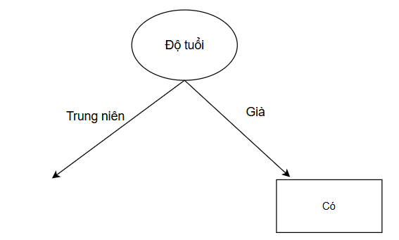
Do nhánh Già đã được quyết định nên sẽ tiếp tục nhánh Trung niên:
Bảng phụ gồm các mẫu có Độ tuổi là Trung niên:
Mẫu | Phái | Công Việc | Học vấn | Quyết định
1 | Nam | LĐ chân tay | Cao đẳng | Không
2 | Nữ | LĐ trí óc | Đại học | Có
4 | Nam | LĐ trí óc | Cao đẳng | Có
5 | Nam | LĐ chân tay | Phổ thông | Không
8 | Nữ | LĐ chân tay | Phổ thông | Không
9 | Nam | LĐ trí óc | Đại học | Không

- Thuộc tính Phái:
+ Nam = (1/4, 3/4) = (P1, P2) -> Gini(Nam) = 1 – (P1)² – (P2)² = 0.375
+ Nữ = (1/2, 1/2) = (P1, P2) -> Gini(Nữ) = 1 – (P1)² – (P2)² = 0.5
Max_Gini = 1 – (2/6)² - (4/6)² = 4/9
Gini_Split = 4/6 * 0.375 + 2/6 * 0.5 = 5/12
Gain = 4/9 – 5/12 = 1/36 = 0.027778
- Thuộc tính Công việc:
+ LĐ chân tay = (0, 1) = (P1, P2)
-> Gini(LĐ chân tay) = 1 – (P1)² – (P2)² = 0
+ LĐ trí óc = (2/3, 1/3) = (P1, P2)
-> Gini(LĐ trí óc) = 1 – (P1)² – (P2)² = 4/9
Max_Gini = 1 – (2/6)² - (4/6)² = 4/9
Gini_Split = 3/6 * 0 + 3/6 * 4/9 = 2/9
Gain = 4/9 – 2/9 = 2/9 = 0.2222
- Thuộc tính Học vấn:
+ Cao đẳng = (1/2, 1/2) = (P1, P2)
-> Gini(Cao đẳng) = 1 – (P1)² – (P2)² = 0.5
+ Đại học = (1/2, 1/2) = (P1, P2)
-> Gini(Đại học) = 1 – (P1)² – (P2)² = 0.5
+ Phổ thông = (0, 1) = (P1, P2)
-> Gini(Phổ thông) = 1 – (P1)² – (P2)² = 0
Max_Gini = 1 – (2/6)² - (4/6)² = 4/9
Gini_Split = 2/6 * 0.5 + 2/6 * 0.5 + 2/6 * 0 = 1/3 = 0.333333
Gain = 4/9 -1/3 = 0.11111
- Chọn thuộc tính Công việc vì Gain max
Ta có cây quyết định:
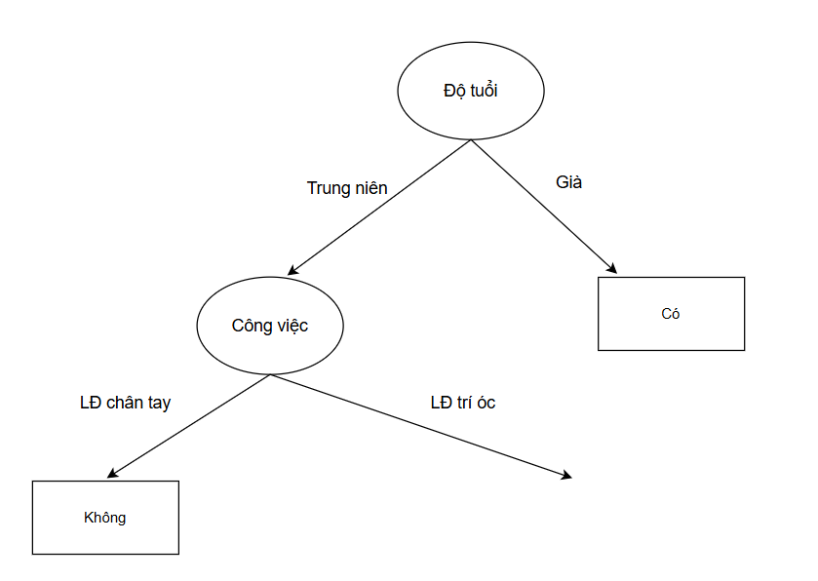
Do nhánh LĐ chân tay đã được quyết định nên sẽ tiếp tục nhánh LĐ trí óc:
Bảng phụ gồm các mẫu có Công việc là LĐ trí óc:
Mẫu | Phái | Học vấn | Quyết định
2 | Nữ | Đại học | Có
4 | Nam | Cao đẳng | Có
9 | Nam | Đại học | Không
- Thuộc tính Phái:
+ Nam = (1/2, 1/2) = (P1, P2) -> Gini(Nam) = 1 – (P1)² – (P2)² = 0.5
+ Nữ = (1, 0) = (P1, P2) -> Gini(Nữ) = 1 – (P1)² – (P2)² = 0
Max_Gini = 1 – (2/3)² - (1/3)² = 4/9
Gini_Split = 2/3 * 0.5 + 1/3 * 0 = 1/3
Gain = 4/9 – 1/3 = 1/9 = 0.1111

- Thuộc tính Học vấn:
+ Cao đẳng = (1, 0) = (P1, P2)
-> Gini(Cao đẳng) = 1 – (P1)² – (P2)² = 0
+ Đại học = (1/2, 1/2) = (P1, P2)
-> Gini(Đại học) = 1 – (P1)² – (P2)² = 0.5
Max_Gini = 1 – (2/3)² - (1/3)² = 4/9
Gini_Split = 1/3 * 0 + 2/3 * 0.5 = 1/3 = 0.333333
Gain = 4/9 - 1/3 = 0.11111
Do cả hai đều có Gain bằng nhau nên chọn 1 trong 2 => Chọn Phái
Ta có cây quyết định:
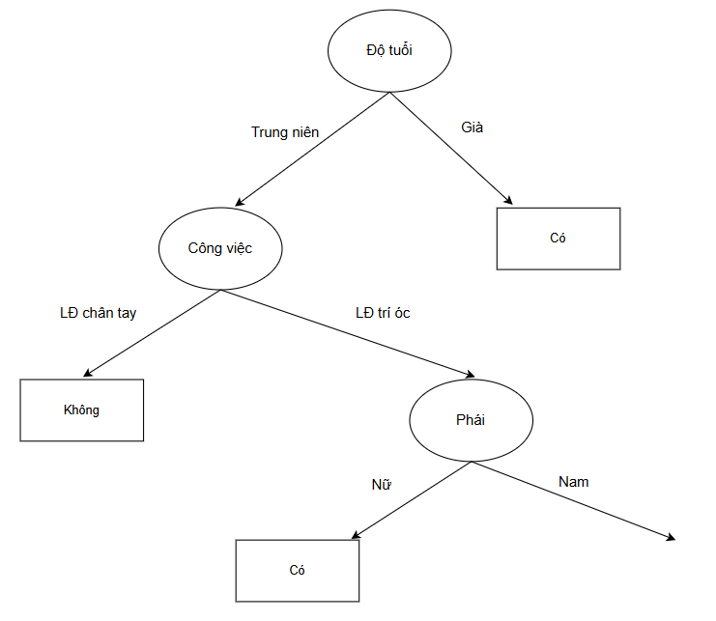
Do nhánh Nữ đã được quyết định nên sẽ tiếp tục nhánh Nam:
Bảng phụ gồm các mẫu có Phái là Nam:
Mẫu | Học vấn | Quyết định
4 | Cao đẳng | Có
9 | Đại học | Không
- Thuộc tính Học vấn:
+ Cao đẳng = (1, 0) = (P1, P2)
-> Gini(Cao đẳng) = 1 – (P1)² – (P2)² = 0
+ Đại học = (0, 1) = (P1, P2)
-> Gini(Đại học) = 1 – (P1)² – (P2)² = 0
Max_Gini = 1 – (1/2)² - (1/2)² = 0.5
Gini_Split = 1/2 * 0 + 1/2 * 0 = 0
Gain = 0.5 – 0 = 0.5 (Chọn học vấn vì chỉ còn 1 thuộc tính)
Ta có cây quyết định:
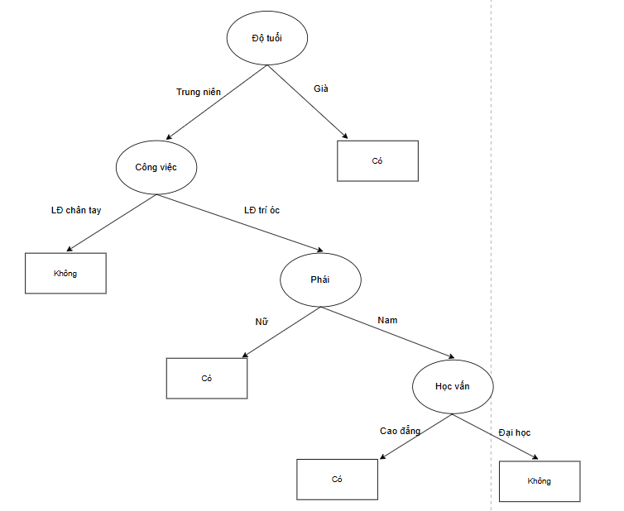
Dựa vào cây ta có bộ luật sau:
- Nếu Độ tuổi là “Già” thì quyết định là “Có”
- Nếu Độ tuổi là “Trung niên” và Công việc là “LĐ chân tay” thì quyết định là “Không”
- Nếu Độ tuổi là “Trung niên” và Công việc là “LĐ trí óc” và Phái là “Nữ” thì quyết định là “Có”
- Nếu Độ tuổi là “Trung niên” và Công việc là “LĐ trí óc” và Phái là “Nam” và Học vấn là “Cao đẳng” thì quyết định là “Có”
- Nếu Độ tuổi là “Trung niên” và Công việc là “LĐ trí óc” và Phái là “Nam” và Học vấn là “Đại học” thì quyết định là “Không”
Dự đoán dữ liệu:
Dựa vào luật (1) -> Mẫu A có quyết định là “Có”
Dựa vào luật (2) -> Mẫu B có quyết định là “Không”

Entropy
- Thuộc tính Phái:
+ Nam = (1/2, 1/2) = (P1, P2)
-> Entropy(Nam) = – (P1).log(P1) – (P2).log(P2) = 1
+ Nữ = (3/4, 1/4) = (P1, P2)
-> Entropy(Nữ) = – (P1).log(P1) – (P2).log(P2) = 0.811
Entropy(S) = -6/10.log(6/10)-4/10.log(4/10) = 0.971
Entropy_Split = 6/10 * 1 + 4/10 * 0.811 = 0.9244
Gain = 0.971 – 0.9244 = 0.0466
- Thuộc tính Công việc:
+ LĐ chân tay = (1/2, 1/2) = (P1, P2)
-> Entropy(LĐ chân tay) = – (P1).log(P1) – (P2).log(P2) = 1
+ LĐ trí óc = (3/4, 1/4) = (P1, P2)
-> Entropy(LĐ trí óc) = – (P1).log(P1) – (P2).log(P2) = 0.811
Entropy(S) = -6/10.log(6/10)-4/10.log(4/10) = 0.971
Entropy_Split = 6/10 * 1 + 4/10 * 0.811 = 0.9244
Gain = 0.971 – 0.9244 = 0.0466
- Thuộc tính Học vấn:
+ Cao đẳng = (3/4, 1/4) = (P1, P2)
-> Entropy(Cao đẳng) = – (P1).log(P1) – (P2).log(P2) = 0.811
+ Đại học = (2/3, 1/3) = (P1, P2)
-> Entropy(Đại học) = – (P1).log(P1) – (P2).log(P2) = 0.918
+ Phổ thông = (1/3, 2/3) = (P1, P2)
-> Entropy(Phổ thông) = – (P1).log(P1) – (P2).log(P2) = 0.918
Entropy(S) = -6/10.log(6/10)-4/10.log(4/10) = 0.971
Gini_Split = 4/10 * 0.811 + 3/10 * 0.918 + 3/10 * 0.918= 0.8752
Gain = 0.971 – 0.8752 = 0.0958

- Thuộc tính Độ tuổi:
+ Trung niên = (1/3, 2/3) = (P1, P2)
-> Entropy(Trung niên) = – (P1).log(P1) – (P2).log(P2) = 0.918
+ Già = (1, 0) = (P1, P2)
-> Entropy(Già) = – (P1).log(P1) – (P2).log(P2) = 0
Entropy(S) = -6/10.log(6/10)-4/10.log(4/10) = 0.971
Gini_Split = 6/10 * 0.918 + 4/10 * 0 = 0.5508
Gain = 0.971 – 0.5508 = 0.4202 (Chọn vì Gain cao nhất) -> Chọn Độ tuổi
Ta có cây quyết định:
Do nhánh Già đã được quyết định nên sẽ tiếp tục nhánh Trung niên:
Bảng phụ gồm các mẫu có Độ tuổi là Trung niên:
Mẫu | Phái | Công Việc | Học vấn | Quyết định
1 | Nam | LĐ chân tay | Cao đẳng | Không
2 | Nữ | LĐ trí óc | Đại học | Có
4 | Nam | LĐ trí óc | Cao đẳng | Có
5 | Nam | LĐ chân tay | Phổ thông | Không
8 | Nữ | LĐ chân tay | Phổ thông | Không
9 | Nam | LĐ trí óc | Đại học | Không

- Thuộc tính Phái:
+ Nam = (1/4, 3/4) = (P1, P2)
-> Entropy(Nam) = – (P1).log(P1) – (P2).log(P2) = 0.811
+ Nữ = (1/2, 1/2) = (P1, P2)
-> Entropy(Nữ) = – (P1).log(P1) – (P2).log(P2) = 1
Entropy(S) = -2/6.log(2/6)-4/6.log(4/6) = 0.918
Gini_Split = 4/6 * 0.811 + 2/6 * 1 = 0.874
Gain = 0.918 – 0.874 = 0.044
- Thuộc tính Công việc:
+ LĐ chân tay = (0, 1) = (P1, P2)
-> Entropy(LĐ chân tay) = – (P1).log(P1) – (P2).log(P2) = 0
+ LĐ trí óc = (2/3, 1/3) = (P1, P2)
-> Entropy(LĐ trí óc) = – (P1).log(P1) – (P2).log(P2) = 0.918
Entropy(S) = -2/6.log(2/6)-4/6.log(4/6) = 0.918
Gini_Split = 3/6 * 0 + 3/6 * 0.918 = 0.459
Gain = 0.918 – 0.459 = 0.459
- Thuộc tính Học vấn:
+ Cao đẳng = (1/2, 1/2) = (P1, P2)
-> Entropy(Cao đẳng) = – (P1).log(P1) – (P2).log(P2) = 1
+ Đại học = (1/2, 1/2) = (P1, P2)
-> Entropy(Đại học) = – (P1).log(P1) – (P2).log(P2) = 1
+ Phổ thông = (0, 1) = (P1, P2)
-> Entropy(Phổ thông) = – (P1).log(P1) – (P2).log(P2) = 0
Entropy(S) = -2/6.log(2/6)-4/6.log(4/6) = 0.918
Gini_Split = 2/6 * 1 + 2/6 * 1 + 2/6 * 0 = 2/3 = 0.6667
Gain = 0.918 – 0.667 = 0.251
- Chọn thuộc tính Công việc vì Gain max
Ta có cây quyết định:
Do nhánh LĐ chân tay đã được quyết định nên sẽ tiếp tục nhánh LĐ trí óc:
Bảng phụ gồm các mẫu có Công việc là LĐ trí óc:
Mẫu | Phái | Học vấn | Quyết định
2 | Nữ | Đại học | Có
4 | Nam | Cao đẳng | Có
9 | Nam | Đại học | Không
- Thuộc tính Phái:
+ Nam = (1/2, 1/2) = (P1, P2)
-> Entropy(Nam) = – (P1).log(P1) – (P2).log(P2) = 1
+ Nữ = (1, 0) = (P1, P2)
-> Entropy(Nữ) = – (P1).log(P1) – (P2).log(P2) = 0
Entropy(S) = -2/3.log(2/3)-1/3.log(1/3) = 0.918
Gini_Split = 2/3 * 1 + 1/3 * 0 = 2/3
Gain = 0.918 – 2/3 = 0.251

- Thuộc tính Học vấn:
+ Cao đẳng = (1, 0) = (P1, P2)
-> Entropy(Cao đẳng) = – (P1).log(P1) – (P2).log(P2) = 0
+ Đại học = (1/2, 1/2) = (P1, P2)
-> Entropy(Đại học) = – (P1).log(P1) – (P2).log(P2) = 1
Entropy(S) = -2/3.log(2/3)-1/3.log(1/3) = 0.918
Gini_Split = 1/3 * 0 + 2/3 * 1 = 2/3 = 0.667
Gain = 0.918 - 2/3 = 0.251
Do cả hai đều có Gain bằng nhau nên chọn 1 trong 2 => Chọn Phái
Ta có cây quyết định:
Do nhánh Nữ đã được quyết định nên sẽ tiếp tục nhánh Nam:
Bảng phụ gồm các mẫu có Phái là Nam:
Mẫu | Học vấn | Quyết định
4 | Cao đẳng | Có
9 | Đại học | Không
- Thuộc tính Học vấn:
+ Cao đẳng = (1, 0) = (P1, P2)
-> Entropy(Cao đẳng) = – (P1).log(P1) – (P2).log(P2) = 0
+ Đại học = (0, 1) = (P1, P2)
-> Entropy(Đại học) = – (P1).log(P1) – (P2).log(P2) = 0
Entropy(S) = -1/2.log(1/2)- 1/2.log(1/2) = 1
Gini_Split = 1/2 * 0 + 1/2 * 0 = 0
Gain = 1 – 0 = 1 (Chọn học vấn vì chỉ còn 1 thuộc tính)
Ta có cây quyết định:
Dựa vào cây ta có bộ luật sau:
- Nếu Độ tuổi là “Già” thì quyết định là “Có”
- Nếu Độ tuổi là “Trung niên” và Công việc là “LĐ chân tay” thì quyết định là “Không”
- Nếu Độ tuổi là “Trung niên” và Công việc là “LĐ trí óc” và Phái là “Nữ” thì quyết định là “Có”
- Nếu Độ tuổi là “Trung niên” và Công việc là “LĐ trí óc” và Phái là “Nam” và Học vấn là “Cao đẳng” thì quyết định là “Có”
- Nếu Độ tuổi là “Trung niên” và Công việc là “LĐ trí óc” và Phái là “Nam” và Học vấn là “Đại học” thì quyết định là “Không”
Dự đoán dữ liệu:
Dựa vào luật (1) -> Mẫu A có quyết định là “Có”

Classification Error
- Thuộc tính Phái:
+ Nam = (1/2, 1/2) = (P1, P2)
-> Error(Nam) = 1 - max(P1, P2) = 0.5
+ Nữ = (3/4, 1/4) = (P1, P2)
-> Error(Nữ) = 1 - max(P1, P2) = 0.25
Error(S) = 1 – max(6/10, 4/10) = 0.4
Error_Split = 6/10 * 0.5 + 4/10 * 0.25 = 0.4
Gain = 0.4 – 0.4 = 0
- Thuộc tính Công việc:
+ LĐ chân tay = (1/2, 1/2) = (P1, P2)
-> Error(LĐ chân tay) = 1 - max(P1, P2) = 0.5
+ LĐ trí óc = (3/4, 1/4) = (P1, P2)
-> Error(LĐ trí óc) = 1 - max(P1, P2) = 0.25
Error(S) = 1 – max(6/10, 4/10) = 0.4
Error_Split = 6/10 * 0.5 + 4/10 * 0.25 = 0.4
Gain = 0.4 – 0.4 = 0
- Thuộc tính Học vấn:
+ Cao đẳng = (3/4, 1/4) = (P1, P2)
-> Error(Cao đẳng) = 1 - max(P1, P2) = 0.25
+ Đại học = (2/3, 1/3) = (P1, P2)
-> Error(Đại học) = 1 - max(P1, P2) = 1/3
+ Phổ thông = (1/3, 2/3) = (P1, P2)
-> Error(Phổ thông) = 1 - max(P1, P2) = 1/3
Error(S) = 1 – max(6/10, 4/10) = 0.4
Gini_Split = 4/10 * 0.25 + 3/10 * 1/3 + 3/10 * 1/3 = 0.3
Gain = 0.4 – 0.3 = 0.1

- Thuộc tính Độ tuổi:
+ Trung niên = (1/3, 2/3) = (P1, P2)
-> Error(Trung niên) = 1 - max(P1, P2) = 1/3
+ Già = (1, 0) = (P1, P2)
-> Error(Già) = 1 - max(P1, P2) = 0
Error(S) = 1 – max(6/10, 4/10) = 0.4
Gini_Split = 6/10 * 1/3 + 4/10 * 0 = 0.2
Gain = 0.4 – 0.2 = 0.2 (Chọn vì Gain cao nhất) -> Chọn Độ tuổi
Ta có cây quyết định:
Do nhánh Già đã được quyết định nên sẽ tiếp tục nhánh Trung niên:
Bảng phụ gồm các mẫu có Độ tuổi là Trung niên:
Mẫu | Phái | Công Việc | Học vấn | Quyết định
1 | Nam | LĐ chân tay | Cao đẳng | Không
2 | Nữ | LĐ trí óc | Đại học | Có
4 | Nam | LĐ trí óc | Cao đẳng | Có
5 | Nam | LĐ chân tay | Phổ thông | Không
8 | Nữ | LĐ chân tay | Phổ thông | Không
9 | Nam | LĐ trí óc | Đại học | Không

- Thuộc tính Phái:
+ Nam = (1/4, 3/4) = (P1, P2)
-> Error(Nam) = 1 - max(P1, P2) = 0.25
+ Nữ = (1/2, 1/2) = (P1, P2)
-> Error(Nữ) = 1 - max(P1, P2) = 0.5
Error(S) = 1 - max(2/6, 4/6) = 1/3
Gini_Split = 4/6 * 0.25 + 2/6 * 0.5 = 1/3
Gain = 1/3 – 1/3 = 0
- Thuộc tính Công việc:
+ LĐ chân tay = (0, 1) = (P1, P2)
-> Error(LĐ chân tay) = 1 - max(P1, P2) = 0
+ LĐ trí óc = (2/3, 1/3) = (P1, P2)
-> Error(LĐ trí óc) = 1 - max(P1, P2) = 1/3
Error(S) = 1 - max(2/6, 4/6) = 1/3
Gini_Split = 3/6 * 0 + 3/6 * 1/3 = 1/6
Gain = 1/3 – 1/6 = 1/6 = 0.16667
- Thuộc tính Học vấn:
+ Cao đẳng = (1/2, 1/2) = (P1, P2)
-> Error(Cao đẳng) = 1 - max(P1, P2) = 0.5
+ Đại học = (1/2, 1/2) = (P1, P2)
-> Error(Đại học) = 1 - max(P1, P2) = 0.5
+ Phổ thông = (0, 1) = (P1, P2)
-> Error(Phổ thông) = 1 - max(P1, P2) = 0
Error(S) = 1 - max(2/6, 4/6) = 1/3
Gini_Split = 2/6 * 0.5 + 2/6 * 0.5 + 2/6 * 0 = 1/3 = 0.333
Gain = 1/3 – 1/3 = 0
- Chọn thuộc tính Công việc vì Gain max
Ta có cây quyết định:
Do nhánh LĐ chân tay đã được quyết định nên sẽ tiếp tục nhánh LĐ trí óc:
Bảng phụ gồm các mẫu có Công việc là LĐ trí óc:
Mẫu | Phái | Học vấn | Quyết định
2 | Nữ | Đại học | Có
4 | Nam | Cao đẳng | Có
9 | Nam | Đại học | Không
- Thuộc tính Phái:
+ Nam = (1/2, 1/2) = (P1, P2)
-> Error(Nam) = 1 - max(P1, P2) = 1/2
+ Nữ = (1, 0) = (P1, P2)
-> Error(Nữ) = 1 - max(P1, P2) = 0
Error(S) = 1 - max(2/3, 1/3) = 1/3
Gini_Split = 2/3 * 1/2 + 1/3 * 0 = 1/3
Gain = 1/3– 1/3 = 0

- Thuộc tính Học vấn:
+ Cao đẳng = (1, 0) = (P1, P2)
-> Error(Cao đẳng) = 1 - max(P1, P2) = 0
+ Đại học = (1/2, 1/2) = (P1, P2)
-> Error(Đại học) = 1 - max(P1, P2) = 1/2
Error(S) = 1 - max(2/3, 1/3) = 1/3
Gini_Split = 1/3 * 0 + 2/3 * 1/2 = 1/3 = 1/3
Gain = 1/3– 1/3 = 0
Do cả hai đều có Gain bằng nhau nên chọn 1 trong 2 => Chọn Phái
Ta có cây quyết định:
Do nhánh Nữ đã được quyết định nên sẽ tiếp tục nhánh Nam:
Bảng phụ gồm các mẫu có Phái là Nam:
Mẫu | Học vấn | Quyết định
4 | Cao đẳng | Có
9 | Đại học | Không
- Thuộc tính Học vấn:
+ Cao đẳng = (1, 0) = (P1, P2)
-> Error(Cao đẳng) = 1 - max(P1, P2) = 0
+ Đại học = (0, 1) = (P1, P2)
-> Error(Đại học) = 1 - max(P1, P2) = 0
Error(S) = 1 - max(1/2, 1/2) = 0.5
Gini_Split = 1/2 * 0 + 1/2 * 0 = 0
Gain = 0.5 – 0 = 0.5 (Chọn học vấn vì chỉ còn 1 thuộc tính)
Ta có cây quyết định:
Dựa vào cây ta có bộ luật sau:
- Nếu Độ tuổi là “Già” thì quyết định là “Có”
- Nếu Độ tuổi là “Trung niên” và Công việc là “LĐ chân tay” thì quyết định là “Không”
- Nếu Độ tuổi là “Trung niên” và Công việc là “LĐ trí óc” và Phái là “Nữ” thì quyết định là “Có”
- Nếu Độ tuổi là “Trung niên” và Công việc là “LĐ trí óc” và Phái là “Nam” và Học vấn là “Cao đẳng” thì quyết định là “Có”
- Nếu Độ tuổi là “Trung niên” và Công việc là “LĐ trí óc” và Phái là “Nam” và Học vấn là “Đại học” thì quyết định là “Không”
Dự đoán dữ liệu:
Dựa vào luật (1) -> Mẫu A có quyết định là “Có”

